# Introducción

El principal propósito del proyecto es crear cierto *software* para la gestión de las instalaciones y actividades deportivas de la Universidad de Santiago de Compostela (USC). Mediante una aplicación disponible en ordenadores y teléfonos móviles, se permitirán tanto gestiones del personal administrativo (como la creación de cursos y ligas) como por parte de usuarios normales (entre otras, la reserva de franjas temporales para el uso de espacios).

Se espera que mediante este proyecto se aumenten y hagan más visible las opciones deportivas de la USC, dándole una ventaja sobre el resto de universidades, además de alcanzar unos precios más ajustados para los estudiantes. Como resultado, debería poder controlarse que las actividades no conllevan ningún coste para la universidad.

# Glosario

* **Actividad**: tarea deportiva ofrecida por la USC. Puede ser una liga, un curso o una reserva horaria de instalación.
* **Comunidad deportiva**: conjunto de los entrenadores de la USC.
* **Comunidad universitaria**: conjunto de los usuarios normales de la USC, mayoritariamente el alumnado.
* **Entrenador**: usuario monitor de actividades. Puede gestionar las actividades de las que es monitor, como mínimo, accediendo al horario y el listado de usuarios normales inscritos.
* **Gestor de instalación**: usuario encargado de una o más instalaciones. Puede crear actividades en espacios de las instalaciones que gestiona y asignarles entrenadores y precios.
* **Instalación**: recinto proporcionado por la USC para practicar actividades.
* **Normativa COVID**: conjunto de medidas aplicadas para garantizar la seguridad frente a la COVID-19, como aumento de distancia interpersonal y que, por su naturaleza, suelen alterar el aforo de las instalaciones.
* **USC**: Universidad de Santiago de Compostela.
* **Usuario**: persona que utiliza la aplicación.
* **Usuario normal**: usuario que puede usar la aplicación para inscribirse en actividades y pagar por ellas.

# Organizaciones y personal implicado en el proyecto

|  |  |  |  |
| --- | --- | --- | --- |
| **Nombre** | **Rol en el proyecto** | **Organización** | **Expectativas** |
| Manel Cotos | Promotor | USC | Cumplimiento de los objetivos del proyecto. |
| José Ángel Taboada | Promotor | USC | Cumplimiento de los objetivos del proyecto. |
| Gestores de instalación | Usuario (gestor de instalación) | USC | Rapidez, funcionalidad y facilidad de uso de la aplicación. |
| Comunidad deportiva | Usuario (entrenador) | USC | Rapidez, funcionalidad y facilidad de uso de la aplicación. |
| Comunidad universitaria | Usuario (usuario normal) | USC (alumnado) | Buena oferta de actividades; precios ajustados; rapidez, funcionalidad y facilidad de uso de la aplicación. |

# Objetivos del proyecto

* Desarrollar una aplicación disponible en ordenadores y teléfonos móviles.
* Deben poder administrarse las actividades deportivas: ligas, cursos y reservas horarias de instalaciones (grupales o individuales).
* El *software* debe contar con un sistema de autenticación y soportar un sistema de roles, adaptando la funcionalidad disponible según el tipo de usuario conectado:
  + Gestor de instalación: puede dar de alta espacios y actividades para ellos, y asignar entrenadores y precios cuando se desee.
  + Entrenador: puede gestionar las actividades de las que se encarga, visualizando, al menos, su horario y sus alumnos.
  + Usuario normal: puede inscribirse en actividades (incluye crear nuevas reservas) y pagar por ellas.
* La aplicación debe permitir gestionar los datos relacionados con las actividades deportivas, los entrenadores y las instalaciones deportivas y sus gestores asociados.
* Será posible configurar la posibilidad de coincidencia horaria de distintas actividades en las instalaciones que lo permitan (por ejemplo, algunas permitirán realizar un curso y reservas horarias de forma concurrente).
* No se debe admitir la reserva de más espacios de los aceptados en una instalación.
* Será posible la configuración de los espacios para adaptarse a la normativa COVID.
* Las inscripciones deben poder ser llevadas a cabo hasta el minuto anterior a su inicio.
* La aplicación debe resultar atractiva, fácil de utilizar y permitir un manejo rápido y completo a los gestores de instalación y los entrenadores.
* La aplicación debe contar con la funcionalidad adicional oportuna para cumplir los objetivos aquí descritos.

# Restricciones del proyecto

* La fecha límite del proyecto es el 23 de diciembre de 2020.
* Se dispone de un presupuesto limitado:
  + 5000€ iniciales para el estudio de la idea y su presentación al cliente.
  + Si al cliente le satisface la idea, se continuará con el desarrollo del resto del proyecto y se recibirán otros 35000€ (40000€ sumando el pago inicial).
  + Si se informa al cliente de sobrecostes justificados, está dispuesto a invertir hasta 20000€ adicionales.

# Supuestos del proyecto

Se presume que ya están documentadas las normativas a seguir (específicamente la COVID-19) y las limitaciones asociadas a ellas.

La aplicación no podrá controlar que los asistentes a una actividad se hayan inscrito: debe haber una infraestructura distinta (como control de acceso a las instalaciones o revisión de asistentes por el entrenador) que lo controle.

# Enunciado del alcance

## Descripción del alcance del producto

Se establece el alcance del proyecto como la creación de un software que permita gestionar las instalaciones y actividades deportivas de la Universidad de Santiago de Compostela, pudiendo realizar a coste 0 estas actividades para la universidad. Para esto se propone la creación de una aplicación web disponible en ordenadores y dispositivos móviles. La aplicación debe de permitir el CRUD de las instalaciones deportivas, y permitir a los gestores dar de alta espacios y asignar un entrenador y precio. Los usuarios normales podrán inscribirse y pagar por las actividades que deseen utilizar. Se deben tener en cuenta las restricciones COVID a la hora de la reserva.

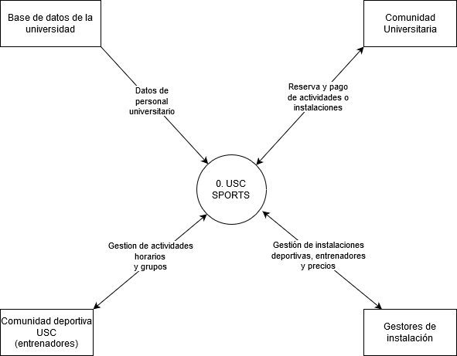

Como se puede observar, el sistema interacciona con la base de datos de la universidad para obtener los datos del personal universitario. Con la comunidad universitaria (usuarios normales de la aplicación) para la reserva y pago de actividades o instalaciones. Con la comunidad deportiva de la USC interacciona para la gestión de actividades, horarios y grupos. Y, por último, los gestores de instalación, que se encargan de la gestión de instalaciones deportivas, entrenadores y precios

## Entregables del proyecto

Los entregables de este proyecto serán una aplicación para la **gestión de las actividades deportivas en ordenadores o dispositivos móviles,** así como un **manual de uso** de las mismas, y una **memoria del proyecto** donde se resumirán los puntos importantes de su realización.

## Criterios de aceptación del producto

Para aceptar los productos completados, la aplicación debe permitir:

* + La creación, borrado, modificación y lectura de las instalaciones deportivas y gestores, y de las actividades deportivas y entrenadores existentes en la USC.
  + Debe impedir la reserva de plaza si el aforo es superior al permitido en la normativa COVID.
  + Debe ofrecer correctamente la funcionalidad deseada según el rol del usuario que ha iniciado sesión (entrenador, gestor, usuarios normales).
  + Permitir a los usuarios normales inscribirse y pagar en las actividades
  + Acceder a las reservas y realizar el pago desde la misma a los usuarios normales de la aplicación.

## Exclusiones del proyecto

El proyecto no incluirá un sistema de rastreo de positivos de COVID, debe ser la propia universidad la propia encargada de avisar a los asistentes a una actividad de que han estado en contacto con un positivo si esto ocurre, la aplicación únicamente proporcionará el nombre de la persona que realizó la reserva. A su vez, la persona encargada de la instalación deportiva debe comprobar que todas las personas que acceden a la misma poseen un carné universitario válido.

# Propuesta de solución

## Diagramas del sistema

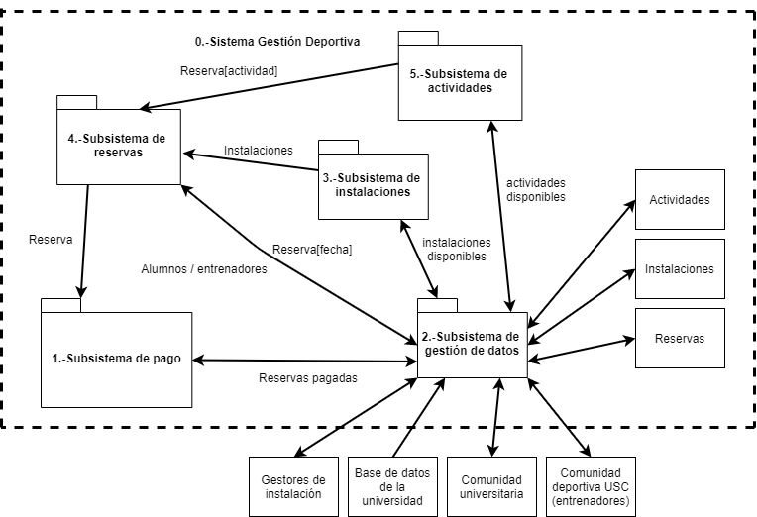

# Catálogo de requisitos del sistema

## Requisitos de información

El sistema deberá almacenar información correspondiente a:

* + - **RI-001 Instalaciones:** Como por ejemplo datos sobre la disponibilidad de las pistas o las reservas actuales. Los campos que habrá que almacenar son los siguientes:
      * Tipo de instalación.
      * Pistas disponibles.
      * Horarios.
      * Precio de las pistas.
      * Nombre
      * Dirección.
    - **RI-002 Actividades:** Se deberá almacenar la información de las actividades, así como la lista de inscritos a esta.
      * Nombre
      * Tipo: curso, ligas...
      * Horarios
      * Precio
      * Límite de inscripciones
    - **RI-003 Reservas:** Se deberá almacenar toda la información relacionada con las reservas de las pistas.
      * Código
      * Tipo: cursos, ligas, pistas.
      * Hora
      * Fecha
      * Importe
      * Persona que hizo la reserva.
      * Instalación.
      * Número de pista (si aplica).
    - **RI-004 Usuarios normales:** Se deberá almacenar la información de los usuarios que vayan a utilizar los servicios de la aplicación.
      * Nombre y apellidos.
      * DNI
      * Teléfono
    - **RI-005 Personal:** Se deberá almacenar la información de los usuarios que gestionan las diversas partes de la estructura deportiva como son los entrenadores y gestores de las instalaciones.
      * Nombre y apellidos
      * DNI
      * Tipo: entrenador / gestor.

## Requisitos funcionales

Los requisitos funcionales son los siguientes:

* + **FRQ-001 Gestión de pago:** El sistema deberá gestionar los pagos y las devoluciones de los servicios disponibles. El subsistema de este requisito es
  + **FRQ-002 Gestión de datos**: El sistema deberá gestionar las diferentes operaciones con los datos que utiliza, así como gestionar el almacenamiento de estos
  + **FRQ-003 Gestión de instalaciones:** El sistema deberá gestionar todos los aspectos de las instalaciones como la modificación, lectura, incorporación o borrado de estas.
  + **FRQ-004 Gestión de reservas:** El sistema deberá gestionar todos los aspectos de las reservas como hacer o cancelar una reserva.
  + **FRQ-005 Gestión de actividades:** El sistema deberá gestionar todos los aspectos de las actividades como inscribirse en una actividad, desapuntarse de una actividad y revisar el horario y los alumnos inscritos en una actividad por parte de un entrenador.
    1. Subsistema de pago
       1. Actores

Los actores que participarán en los casos de uso de este subsistema son los siguientes:

* + - * **Usuarios**: Este actor representa a los usuarios normales que se han apuntado a alguna actividad o han hecho alguna reserva en la aplicación.
      * **Subsistema de gestión de datos:** Este actor representa el subsistema que gestiona los datos de la aplicación, en este caso la gestión de los datos de las reservas.
      1. Casos de uso del subsistema

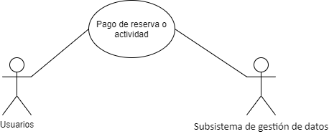

* + - * **UC-001 Pago de reserva o actividad:**
        + **Descripción**: El sistema deberá comportarse tal y como se describe en el siguiente caso cuando el actor usuario pulsa “pagar” tras haber hecho una reserva o haberse apuntado a una actividad.
        + **Precondición:** Estar logueado en la aplicación.
        + **Secuencia normal:**

El actor usuario selecciona un método de pago

El actor usuario introduce los datos del método de pago

El actor del subsistema de gestión de datos modifica el registro de reservas y marca esta como pagada.

* + - * + **Postcondición**: El usuario puede confirmar la realización del pago.
        + **Excepciones: -**
    1. Subsistema de gestión de datos
       1. Actores

**Subsistema:** Este actor representa a uno de los otros cuatro subsistemas: actividades, pagos, instalaciones y reservas.

* + - 1. Casos de uso del subsistema

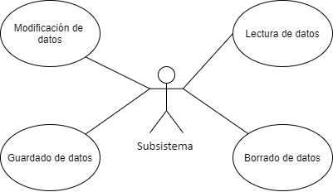

* + - * **UC-002: Lectura de datos.**
        + **Descripción**: El sistema deberá comportarse tal y como se describe en el siguiente caso cuando el actor subsistema quiera leer datos.
        + **Precondición:** -
        + **Secuencia normal:**

El actor subsistema solicita la información que quiera.

El sistema accede a los ficheros asociados y devuelve de forma correcta los datos que se pidieron.

* + - * + **Postcondición**: -
        + **Excepciones: -**
      * **UC-003: Modificación de datos.**
        + **Descripción**: El sistema deberá comportarse tal y como se describe en el siguiente caso cuando el actor subsistema quiera modificar datos.
        + **Precondición:** -
        + **Secuencia normal:**

Envía la información a modificar

El sistema accede a los ficheros asociados a la información que se recibió y guarda esos datos con el formato correcto.

* + - * + **Postcondición**: -
        + **Excepciones: -**
      * **UC-004: Guardado de datos.**
        + **Descripción**: El sistema deberá comportarse tal y como se describe en el siguiente caso cuando el actor subsistema quiera guardar datos.
        + **Precondición:** -
        + **Secuencia normal:**

El actor subsistema envía la información a almacenar.

El sistema accede a los ficheros asociados o crea los necesarios y guarda esos datos con el formato correcto.

* + - * + **Postcondición**: -
        + **Excepciones: -**
      * **UC-005: Borrado de datos.**
        + **Descripción**: El sistema deberá comportarse tal y como se describe en el siguiente caso cuando el actor subsistema quiera borrar datos.
        + **Precondición:** -
        + **Secuencia normal:**

El actor subsistema envía la información a borrar.

El sistema borra de los archivos necesarios la información indicada, si algún fichero queda vacío este también se borra.

* + - * + **Postcondición**: -
        + **Excepciones: -**
    1. Subsistema de instalaciones

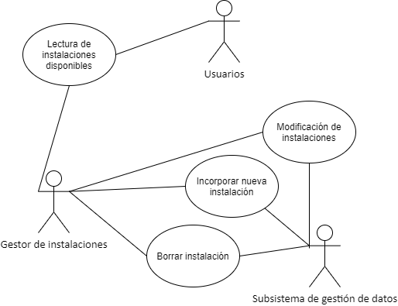

* + - 1. Actores

Los actores que participarán en los casos de uso de este subsistema son los siguientes:

* + - * **Usuarios**: Este actor representa a los usuarios normales que se han apuntado a alguna actividad o han hecho alguna reserva en la aplicación.
      * **Gestor de instalación:** Representa a la persona encargada de una instalación deportiva.
      * **Subsistema de gestión de datos:** Este actor representa el subsistema que gestiona los datos de la aplicación, en este caso la gestión de los datos de las instalaciones.
      1. Casos de uso del subsistema
      * **UC-006 Lectura de instalaciones disponibles:**
        + **Descripción**: El sistema deberá comportarse tal y como se describe en el siguiente caso cuando el actor usuario pulsa "ver instalaciones disponibles".
        + **Precondición:** Estar logueado en la aplicación de móvil o de PC.
        + **Secuencia normal:**

El actor subsistema de gestión de datos envía los datos de las instalaciones disponibles.

El sistema muestra los datos de las instalaciones recibidos de forma ordenada al actor usuario.

* + - * + **Postcondición**: El usuario puede seleccionar una instalación para reservar.
        + **Excepciones: -**
      * **UC-007 Modificación de instalaciones:**
        + **Descripción**: El sistema deberá comportarse tal y como se describe en el siguiente caso cuando el actor gestor de instalación pulsa "modificar instalaciones".
        + **Precondición:** Estar logueado en la aplicación de PC de gestión de aplicaciones.
        + **Secuencia normal:**

El actor subsistema de gestión de datos envía los datos de las instalaciones.

El sistema muestra los datos de las instalaciones recibidos de forma ordenada al actor gestor de instalaciones.

El actor gestor de instalaciones modifica la información o disponibilidad de la instalación.

Cuando el actor gestor de instalaciones clica en “confirmar cambios” estos son sobrescritos en los ficheros por el actor subsistema de gestión de datos.

* + - * + **Postcondición**: -
        + **Excepciones: -**
      * **UC-008 Incorporar nueva instalación:**
        + **Descripción**: El sistema deberá comportarse tal y como se describe en el siguiente caso cuando el actor gestor de instalación pulsa "incorporar nueva instalación".
        + **Precondición:** Estar logueado en la aplicación de PC de gestión de aplicaciones.
        + **Secuencia normal:**

El actor gestor de instalaciones introduce los datos de la nueva instalación y le da al botón de “guardar”.

El sistema envía los datos al actor subsistema de gestión de datos y este los guarda en los ficheros correspondientes.

* + - * + **Postcondición**: -
        + **Excepciones: -**
      * **UC-009 Suspensión de instalación:**
        + **Descripción**: El sistema deberá comportarse tal y como se describe en el siguiente caso cuando el actor gestor de instalación pulsa "suspender instalación disponible".
        + **Precondición:** Estar logueado en la aplicación de PC de gestión de aplicaciones.
        + **Secuencia normal:**

El actor subsistema de gestión de datos envía los datos de las instalaciones disponibles.

El sistema muestra los datos de las instalaciones recibidos de forma ordenada al actor gestor de instalaciones.

El actor gestor de instalaciones selecciona una instalación para suspenderla.

El actor subsistema de gestión de datos modifica la instalación de los ficheros.

* + - * + **Postcondición**: -
        + **Excepciones: -**
      * **UC-010 Asignar entrenador:**
        + **Descripción**: El sistema deberá comportarse tal y como se describe en el siguiente caso cuando el actor gestor de instalación pulsa "asignar entrenador a pista".
        + **Precondición:** Estar logueado en la aplicación de PC de gestión de aplicaciones.
        + **Secuencia normal:**

El actor subsistema de gestión de datos envía los datos de las instalaciones disponibles.

El sistema muestra los datos de las instalaciones recibidos de forma ordenada al actor gestor de instalaciones.

El actor gestor de instalaciones selecciona una pista en una instalación para asignarle un entrenador.

El actor subsistema de gestión de datos muestra una lista de los entrenadores con el horario de la pista seleccionada libre y el actor gestor de instalaciones selecciona uno.

El sistema envía la información al actor subsistema de gestión de datos y este la guarda y modifica en los ficheros correspondientes.

* + - * + **Postcondición**: -
        + **Excepciones: -**
    1. Subsistema de reservas

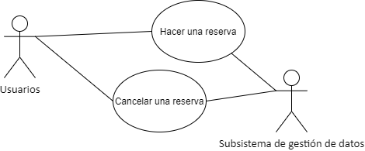

* + - 1. Actores

Los actores que participarán en los casos de uso de este subsistema son los siguientes:

* + - * **Usuarios**: Este actor representa a los usuarios normales que se han apuntado a alguna actividad o han hecho alguna reserva en la aplicación.
      * **Subsistema de gestión de datos:** Este actor representa el subsistema que gestiona los datos de la aplicación, en este caso la gestión de los datos de las reservas.
      1. Casos de uso del subsistema
      * **UC-011 Hacer una reserva:**
        + **Descripción**: El sistema deberá comportarse tal y como se describe en el siguiente caso cuando el actor usuario pulsa en una instalación.
        + **Precondición:** Estar logueado en la aplicación de móvil o de PC.
        + **Secuencia normal:**

El actor subsistema de gestión de datos envía los datos de las reservas referentes a la instalación seleccionada y la muestra de forma ordenada.

El actor usuario selecciona la pista de la instalación que quiera reservar.

* + - * + **Postcondición**: El usuario puede proceder al pago de la reserva.
        + **Excepciones: -**
      * **UC-012 Cancelar una reserva:**
        + **Descripción**: El sistema deberá comportarse tal y como se describe en el siguiente caso cuando el actor usuario pulsa en "cancelar reservas”.
        + **Precondición:** Estar logueado en la aplicación de móvil o de PC y tener al menos una pista reservada.
        + **Secuencia normal:**

El actor subsistema de gestión de datos envía los datos de las pistas que el usuario tiene reservado en ese momento y los muestra de forma ordenada.

El actor usuario selecciona la pista de la que quiere cancelar la reserva.

El actor subsistema de gestión de datos modifica los ficheros reflejando que la pista ya no está reservada para ese horario.

El subsistema de gestión de pagos realiza la devolución del importe de reserva.

* + - * + **Postcondición**: -
        + **Excepciones: -**
    1. Subsistema de actividades

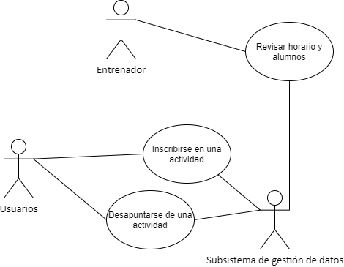

* + - 1. Actores
      * **Usuarios**: Este actor representa a los usuarios normales que se han apuntado a alguna actividad o han hecho alguna reserva en la aplicación.
      * **Subsistema de gestión de datos:** Este actor representa el subsistema que gestiona los datos de la aplicación, en este caso la gestión de los datos de las actividades.
      * **Entrenadores**: Usuario monitor de las actividades.
      1. Casos de uso del subsistema
      * **UC-013 Inscribirse en una actividad:**
        + **Descripción**: El sistema deberá comportarse tal y como se describe en el siguiente caso cuando el actor usuario pulsa en el botón de “actividades”.
        + **Precondición:** Estar logueado en la aplicación de móvil o de PC.
        + **Secuencia normal:**

El actor subsistema de gestión de datos envía los datos de las actividades disponibles y la muestra de forma ordenada.

El actor usuario selecciona una de las actividades listadas para ver los detalles de esta.

El actor usuario selecciona el botón “inscribirse”.

* + - * + **Postcondición**: El usuario puede proceder al pago de la inscripción de la actividad.
        + **Excepciones: -**
      * **UC-014 Desapuntarse de una actividad:**
        + **Descripción**: El sistema deberá comportarse tal y como se describe en el siguiente caso cuando el actor usuario pulsa en el botón de “inscripciones”.
        + **Precondición:** Estar logueado en la aplicación de móvil o de PC y estar inscrito en al menos 1 actividad.
        + **Secuencia normal:**

El actor subsistema de gestión de datos envía los datos de las actividades en las que el usuario está inscrito y los muestra de forma ordenada.

El actor usuario selecciona una de las actividades listadas para desapuntarse de esta.

El actor subsistema de gestión de datos modifica los ficheros reflejando que el usuario ya no está inscrito en esta actividad.

* + - * + **Postcondición**: -
        + **Excepciones: -**
      * **UC-015 Revisar horario y alumnos:**
        + **Descripción**: El sistema deberá comportarse tal y como se describe en el siguiente caso cuando el actor entrenador pulsa en el botón de información de alguna de sus actividades.
        + **Precondición:** Estar logeado en la aplicación de PC como entrenador.
        + **Secuencia normal:**

El actor subsistema de gestión envía los datos de los alumnos inscritos y el horario de la actividad seleccionada.

El sistema muestra la información de forma ordenada.

* + - * + **Postcondición**: -
        + **Excepciones: -**

## Requisitos no funcionales

* + **RNF-001 Tiempos de carga menor 1sg**: El sistema deberá cargar rápidamente los datos cuando se haga una lectura de estos, para no hacer perder tiempo a nuestros usuarios.
  + **RNF-002 No se puede sobrepasar el aforo**: El sistema deberá negar la reserva de más pistas o inscripción en una actividad para una pista en un horario concreto si con ello se sobrepasa el aforo de la instalación.
  + **RNF-003 Se debe minimizar el precio**: Se debe calcular el precio de reservas e inscripciones para que se pueda correr el sistema con coste 0 y al menor coste para los alumnos.
  + **RNF-004 Se debe permitir reservar hasta el último momento**: El sistema deberá permitir la reserva de pistas o inscripción en actividades hasta el minuto antes de que comiencen.

## Matriz de trazabilidad

Debido a la que la matriz se distorsiona mucho al ponerla en este documento, esta podrá verse en el archivo MatrizTrazabilidadDeRequisitos.xlsm